Donde hay un árbol que plantar

SEÑOR, toda la providencia es un anhelo de servir.

Sirve la nube, sirve el viento, sirve el surco.  
Donde hay un árbol que plantar, que lo plante yo;  
donde hay un error que enmendar, que lo enmiende yo;  
donde haya un esfuerzo que todos esquiven, que lo acepte yo;  
que yo sea el que apartó del camino la piedra,  
el odio de los corazones y las dificultades del problema.

Señor, hay la alegría de ser sano y la de ser justo,  
pero hay sobre todo, la inmensa, la hermosa alegría de servir.

Qué triste sería el mundo si todo él estuviera hecho;  
si no hubiera un rosal que plantar, una empresa que emprender.

Señor, que no caiga en el error de pensar   
que sólo se hacen méritos con los grandes trabajos;  
hay pequeños servicios: arreglar una mesa, ordenar unos libros, peinar una niña.

Hay quien critica, quien destruye, pero que sea yo el que sirve.  
El servir no es una faena de seres inferiores.

Tú, Señor, que eres el fruto y la luz, sirves. Te podríamos llamar… ¡el que sirve!

Y tienes tus ojos en nuestras manos y nos preguntas cada día:  
¿Serviste hoy? ¿A quién? ¿Al árbol? ¿A tu hermana? ¿A tu madre?

*GABRIELA MISTRAL (adaptación)*

**Te lo pedimos con María, reina de las Misiones. Amén.**

**[](https://www.google.es/search?q=MISA+DE+LAS+FAMILIAS&safe=active&espv=2&biw=1024&bih=653&source=lnms&tbm=isch&sa=X&ved=0CAcQ_AUoAmoVChMI79jkiJHgxwIVAlgUCh21XA5B#imgdii=y47Hm8huAQfEfM:;y47Hm8huAQfEfM:;mPzeXpLuF3PCPM:&imgrc=y47Hm8huAQfEfM:)**

**[](https://www.google.es/search?q=MISA+DE+LAS+FAMILIAS&safe=active&espv=2&biw=1024&bih=653&source=lnms&tbm=isch&sa=X&ved=0CAcQ_AUoAmoVChMI79jkiJHgxwIVAlgUCh21XA5B#imgdii=y47Hm8huAQfEfM:;y47Hm8huAQfEfM:;mPzeXpLuF3PCPM:&imgrc=y47Hm8huAQfEfM:)**

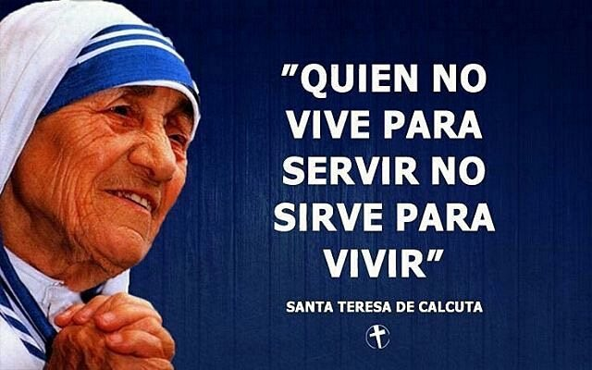

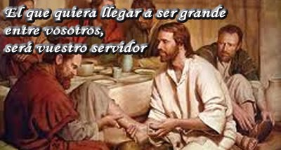

Evangelio

17-octubre-2021

29º ORDINARIO-B

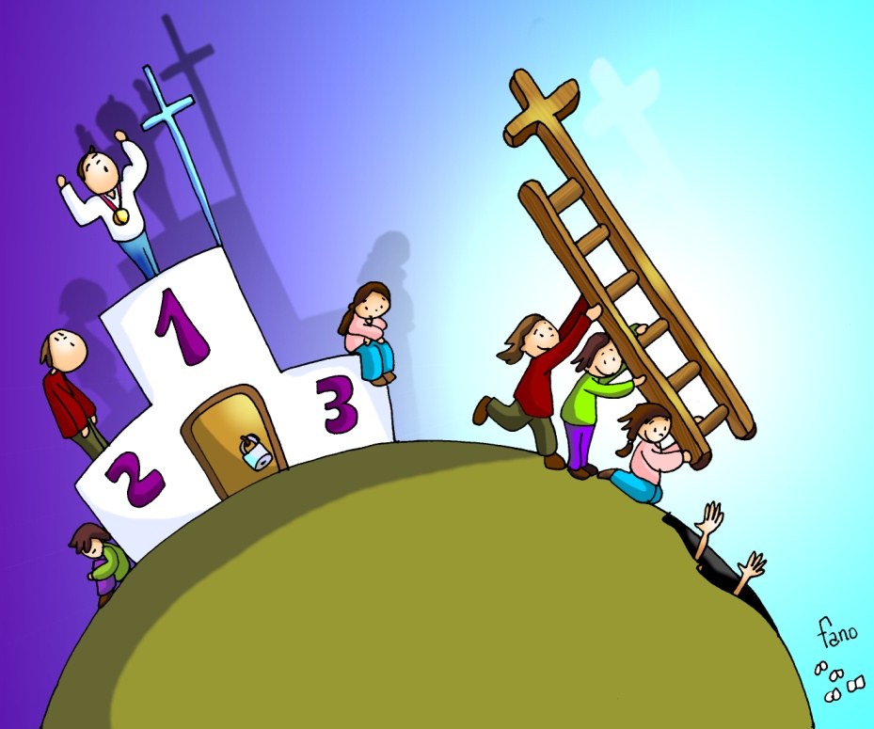



**ISAÍAS 53, 10-11:** *Al entregar su vida como expiación, verá su descendencia, prolongará sus años.*

EL Señor quiso triturarlo con el sufrimiento, y entregar su vida como expiación: verá su descendencia, prolongará sus años, lo que el Señor quiere prosperará por su mano. Por los trabajos de su alma verá la luz, el justo se saciará de conocimiento. Mi siervo justificará a muchos, porque cargó con los crímenes de ellos. *Palabra de Dios.*

**SALMO32R/. Que tu misericordia, Señor, venga sobre nosotros, como lo esperamos de ti.**

**HEBREOS 4,14-16:** *Acerquémonos con seguridad al trono de la gracia.*

**MARCOS 10, 35-45 *(forma larga):*** *El Hijo del hombre ha venido a dar su vida en rescate por muchos.*

**Narrador:** En aquel tiempo, se acercaron a Jesús los hijos de Zebedeo, Santiago y Juan, y le dijeron:

**Santiago:** *-«Maestro, queremos que nos hagas lo que te vamos a pedir».*

**Narrador:** Les preguntó:

**Jesús: -***«¿Qué queréis que haga por vosotros?».*

**Narrador:** Contestaron:

**Juan:*****-«Concédenos sentarnos en tu gloria uno a tu derecha y otro a tu izquierda».***

**Narrador:** Jesús replicó:

**Jesús: -***«No sabéis lo que pedís, ¿podéis beber el cáliz que yo he de beber, o bautizaros con el bautismo con que yo me voy a bautizar?».*

**Narrador:** Contestaron:

**Juan:** *«Podemos».*

**Narrador:** Jesús les dijo:

**Jesús: -***«El cáliz que yo voy a beber lo beberéis, y seréis bautizados con el bautismo con que yo me voy a bautizar, pero el sentarse a mi derecha o a mi izquierda no me toca a mí concederlo, sino que es para quienes está reservado».*

**Narrador:** Los otros diez, al oír aquello, se indignaron contra Santiago y Juan. Jesús, llamándolos, les dijo:

**Jesús: -***«Sabéis que los que son reconocidos como jefes de los pueblos los tiranizan, y que los grandes los oprimen. No será así entre vosotros:* ***el que quiera ser grande entre vosotros, que sea vuestro servidor;*** *y el que quiera ser primero, sea esclavo de todos. Porque el Hijo del hombre* ***no ha venido a ser servido, sino a servir y dar su vida*** *en rescate por muchos».* Palabra del Señor.

***(Narrador- Santiago*** *–* ***Jesús - Juan)***

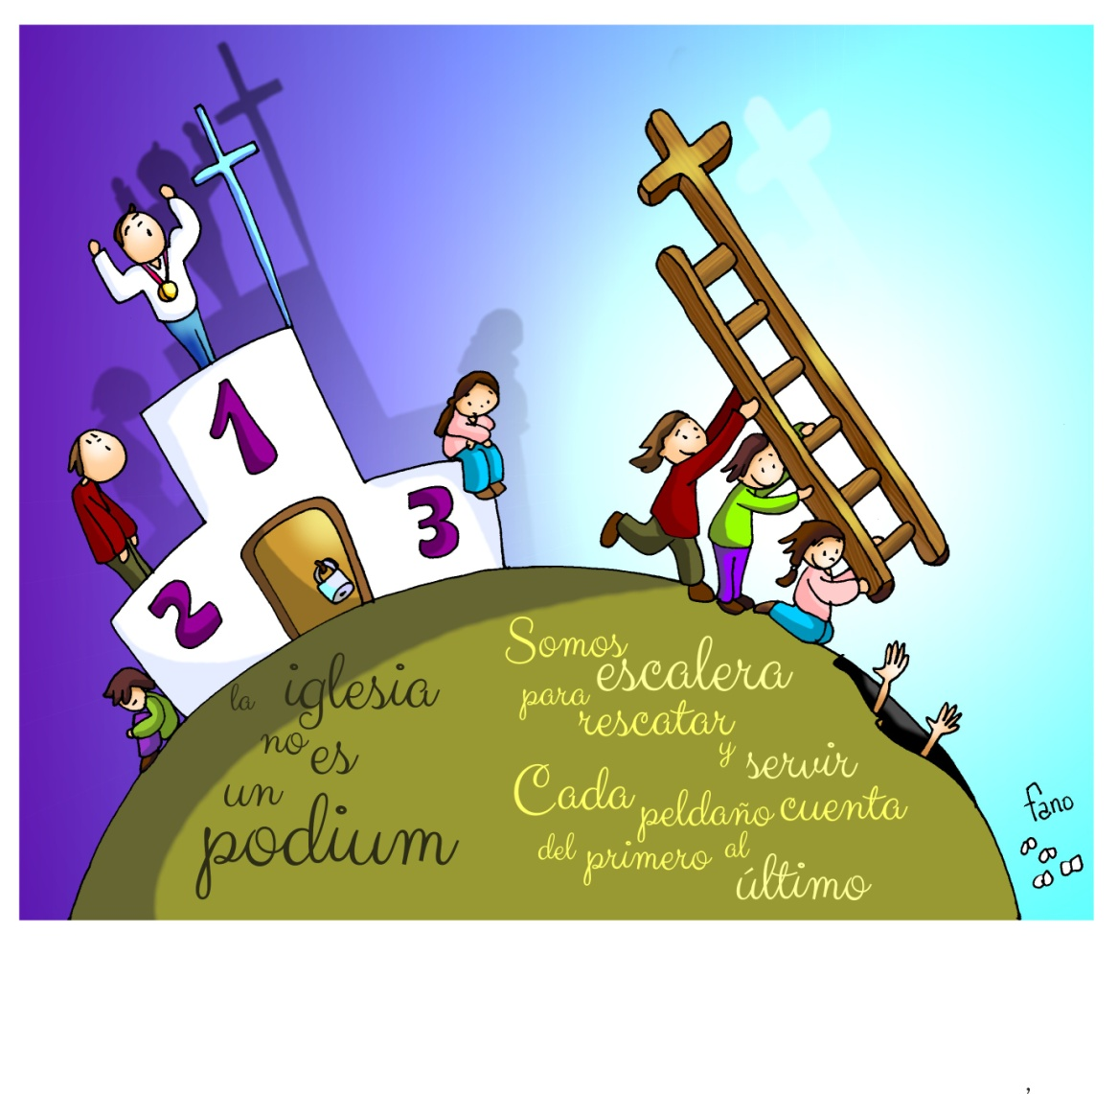

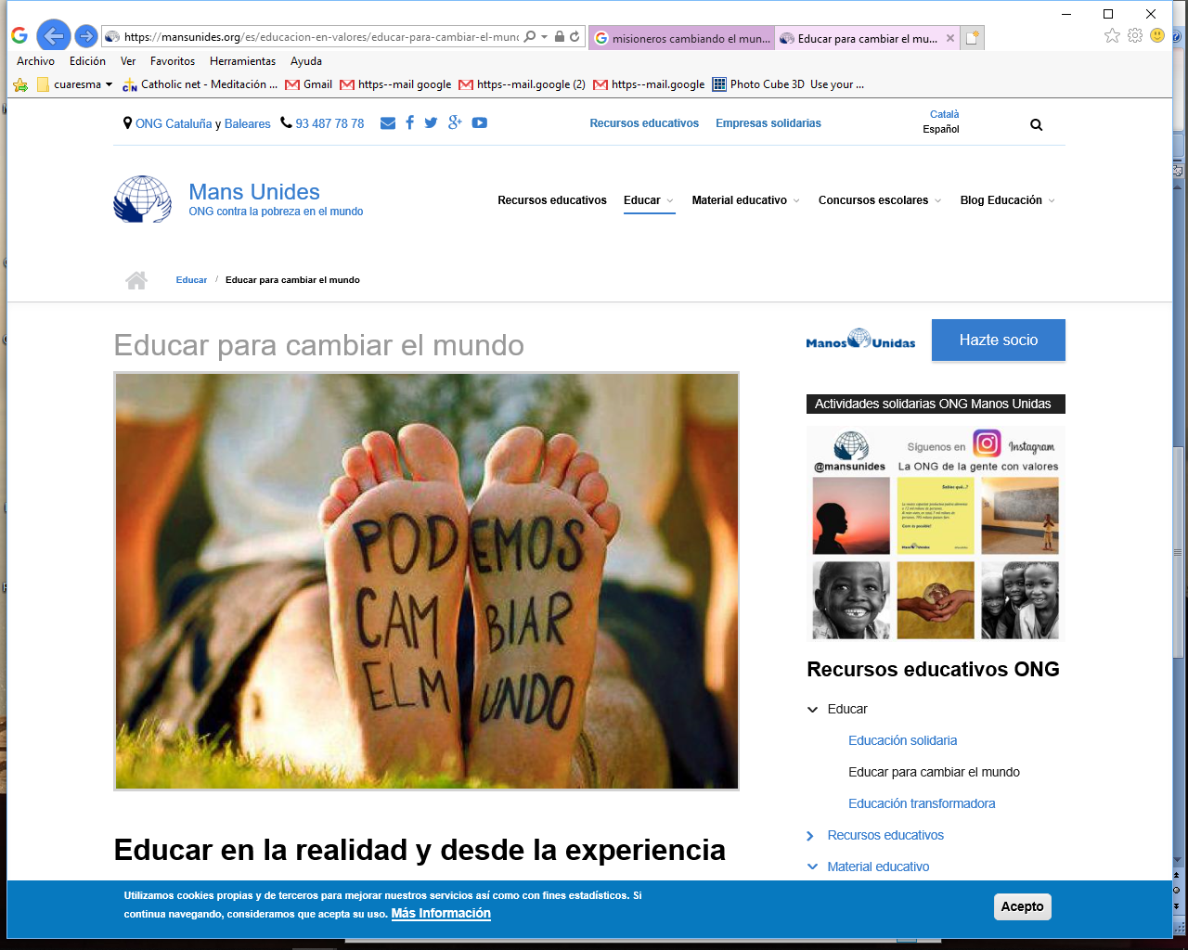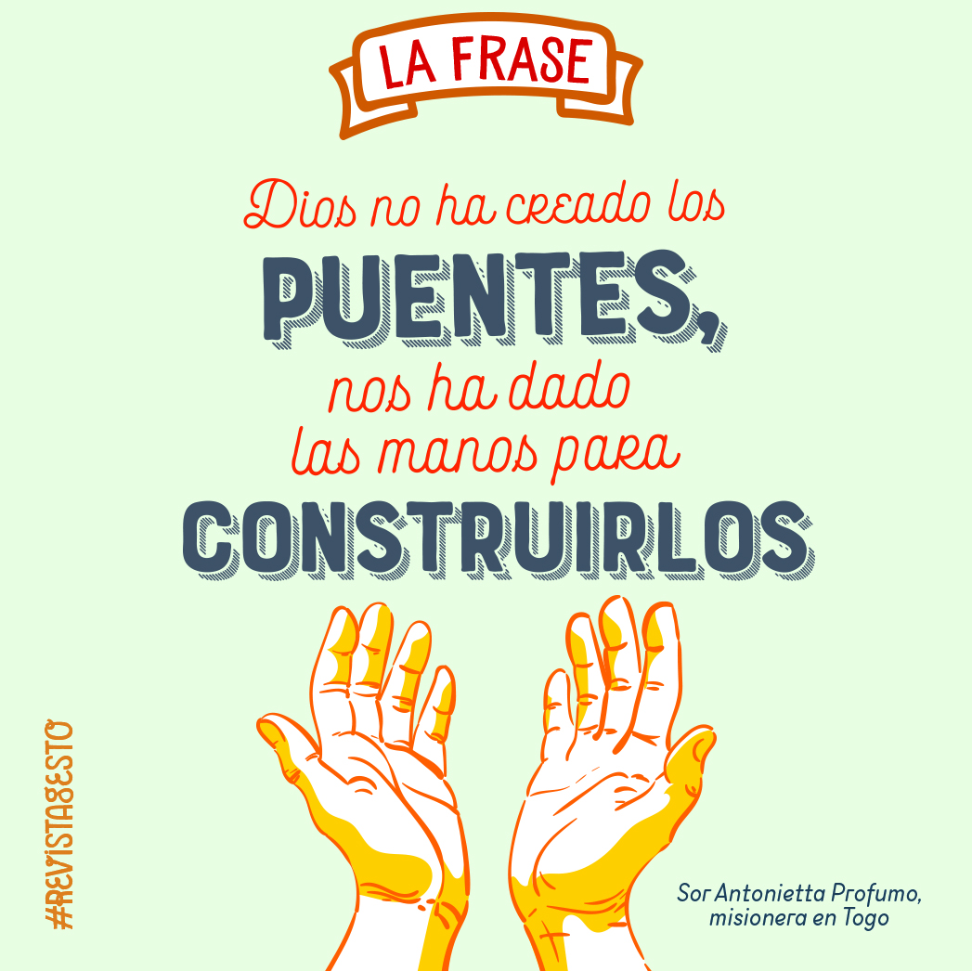



La iglesia no es pódium para vencer

sino escalera para rescatar y servir

**1. VER: ¿Pódium o escalera?**

- Fano en el dibujo de este domingo nos presenta **dos formas de vivir**: buscando el pódium o poniendo escaleras. Buscan conseguir el nº 1 en el pódium los deportistas. Vivimos en una época en la que se nos insiste en competir, triunfar y poco en servir.

***¿Cuándo buscaste subir al pódium? ¿Cuándo has buscado ayudar, servir?***

**2**. **JUZGAR: La iglesia no es pódium sino escalera.**

- En el evangelio, Jesús dice a los apóstoles que querían acaparar los primeros puestos: ***“el que quiera ser grande, sea vuestro servidor”.*** Y les recuerda que el vino no a ser servido sino a “***servir y dar la vida”.***

**¿QUÉ NOS QUIERE DECIR?**

- **A todos nos gusta ser los primeros**, los más ricos, tener muchas cosas, ser famosos y que nos aplaudan. Eso le pasó ya a Juan y a Santiago que buscaban los primeros puestos.

- **Jesús dice que él no vino a** tener palacios, a mandar ni a que le sirvan. Él **vino a servir**, a ayudar y querer a todos, a rescatar, a dar, incluso la vida. Eso es lo que habremos de hacer sus amigos hoy, también la Iglesia que formamos todos.

- **Servir es** ponernos a disposición del otro, ayudarlo, pensar más en los otros y menos en mí en la familia, en el colegio, con los amigos, en el trabajo…

**-** Fano nos recuerda que ***somos escalera para rescatar y servir, cada peldaño cuenta del primero al último***. Es que todos los pequeños servicios son importantes. Es una llamada a nosotros y a la Iglesia a servir, a colaborar, a cambiar el mundo **con nuestras manos**, con las pequeñas cosas de cada día, poniendo escaleras no buscando pódiums. Esa es la barita mágica.

***¿Qué nos enseña este evangelio? ¿Qué te dice Jesús a ti?***

1. **ACTUAR: Nunca “fuera de servicio”**

- Dialogad si estáis fuera de “fuera de servicio” o “en servicio permanente”.

- Pensamos qué pequeños servicios podemos ofrecer a nuestro alrededor.

- Envía un mensaje a personas que te están sirviendo, agradéceles lo que hacen por ti…

***¿Qué vamos a hacer?***